**APERTURA DE PROGRAMAS NOVIEMBRE 2021**

**CONVOCATORIAS ESTATALES DE SEDECO**

**SE COMPROBARON AL 100 % LOS CIERRES FINANCIEROS DEL PROGRAMA REACTIVA COMERCIOS Y SERVICIOS 2021**

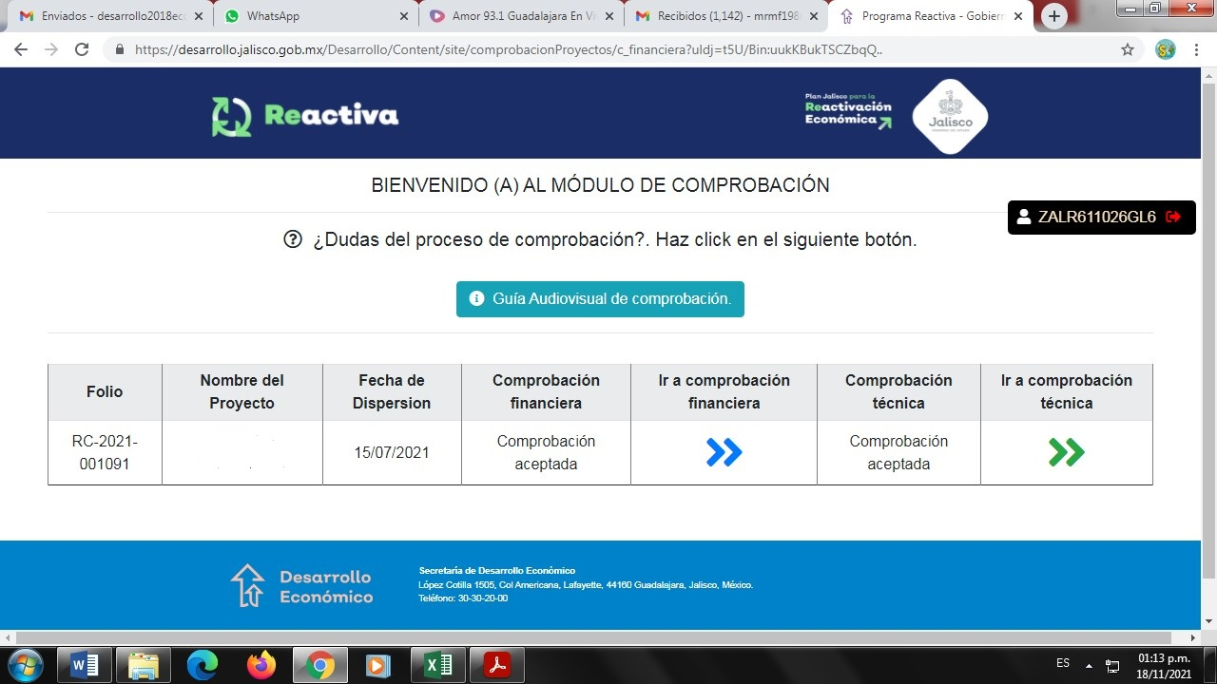

**Esperar nuevas convocatorias en las nuevas reglas de operación 2022**

**SNE** Programa cerrado esperar las reglas de operación 2022

**FONDO JALISCO DE FOMENTO EMPRESARIAL (FOJAL)**

Financiamiento enfocado al negocio programa abierto todo el año.

Se ha visitados las oficinas

* Sedeco en GDL
* Fojal GDL
* SNE zona regional de Jamay Jal.

Para solicitar información sobre los nuevos programas para el año 2022